**期中测评**

(时间:90分钟　满分:100分)

一、选择题(本大题共20小题,每小题2分,共40分。下列各题给出的四个选项中,只有一项符合题意)

**1**.1949年10月,面对中华人民共和国的诞生,诗人胡风以一句“时间开始了”表达自己的心声,而这一句话也以其高超的艺术手法被誉为“开国的绝唱”。对于无数人来说,1978年召开的中共十一届三中全会意味着“时间又开始了”。下列表述不正确的是(　　)

A.前者使中国人民站起来 B.后者使中国人民富起来

C.前者标志着中国社会主义基本制度确立 D.后者标志着中国进入改革开放新时期

**2**.1949年中华人民共和国成立,中国历史从此揭开了新的篇章。对“新篇章”的理解,不正确的是(　　)

A.标志着中国从此走上社会主义道路 B.标志着新民主主义革命的胜利

C.标志着中国半殖民地半封建时代结束 D.标志着中国人民成为国家的主人

**3**.某班以合作学习小组为单位利用暑假时间编撰了不同时期《革命英烈小传》分册,其中一组搜集到了黄继光、邱少云等英雄人物的相关资料并加以整理。该组英烈应属于(　　)

A.国民革命军北伐英烈 B.抗日战争英烈

C.人民解放战争英烈 D.抗美援朝英烈

**4**.小明在网上检索到以下资料,由此我们可以断定他感兴趣的可能是(　　)

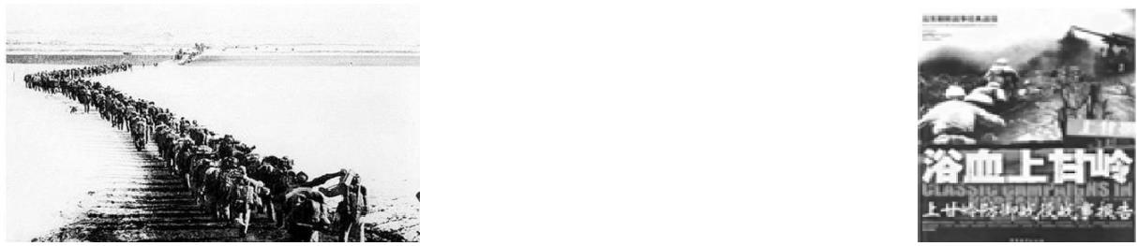

A.北伐战争　 B.解放战争 C.土地改革　　 D.抗美援朝

**5**.下列历史事件按照发生时间先后顺序排列正确的是(　　)

①西藏和平解放　②抗美援朝胜利　③土地改革完成

A.①②③ B.③①② C.①③② D.③②①

**6**.对下表反映的内容认识正确的是(　　)

中国“一五”计划期间农、轻、重产值增长速度和比重变化表

|  |  |  |  |
| --- | --- | --- | --- |
| 增长速度和  　　　比重变化  行业 | 1953—1957  年平均增长  速度(%) | 1953年农轻  重比例(%) | 1957年农轻  重比例(%) |
| 农业 | 4.5 | 52.8 | 43.5 |
| 轻工业 | 12.8 | 29.6 | 29.2 |
| 重工业 | 25.4 | 17.6 | 27.3 |

①农业生产增长相对缓慢　②国民经济调整任务完成　③国民经济建设成就突出　④重工业得到了优先发展

A.①②③ B.①③④ C.①②④ D.②③④

**7**.1950年,凤阳花鼓词唱道:“说凤阳,道凤阳,凤阳本是好地方。自从土地还家后,幸福生活万年长。”词中的“土地还家”体现了(　　)

A.封建土地制度的废除

B.对农业进行社会主义改造

C.“大跃进”的开展

D.家庭联产承包责任制的实行

**8**.中共十三大系统阐述了社会主义初级阶段的理论。我国进入社会主义初级阶段的标志是(　　)

A.“一五”计划的完成 B.三大改造的基本完成

C.中共十一届三中全会的召开 D.家庭联产承包责任制的实行

**9**.在第一届全国人民代表大会上,毛泽东指出,这次会议具有伟大的历史意义,这次会议是标志着我国人民从1949年中华人民共和国成立以来的新胜利和新发展的里程碑。材料中的“里程碑”是指(　　)

A.社会主义基本制度的建立 B.新的国家领导人的选举

C.中国共产党核心地位的确立 D.第一部社会主义类型宪法的制定

**10**.中华人民共和国成立初期,分散、落后的小农经济束缚着农村生产力的发展,难以满足国家经济建设发展的需要。对此,国家采取的相应措施是(　　)

A.实行家庭联产承包责任制 B.进行土地改革

C.建立农业生产合作社　 D.开展人民公社化运动

**11**.1954年,北京著名的中药老店同仁堂响应政府号召,主动接受资本主义工商业的改造。政府对同仁堂的改造方式是(　　)

A.建立手工业生产合作社 B.建立股份有限公司

C.转变为公私合营企业 D.转变为国营企业

**12**.1958年,中共中央提出“鼓足干劲、力争上游、多快好省地建设社会主义”的总路线。其中最容易发生的问题是(　　)

A.“多” B.“快” C.“好” D.“省”

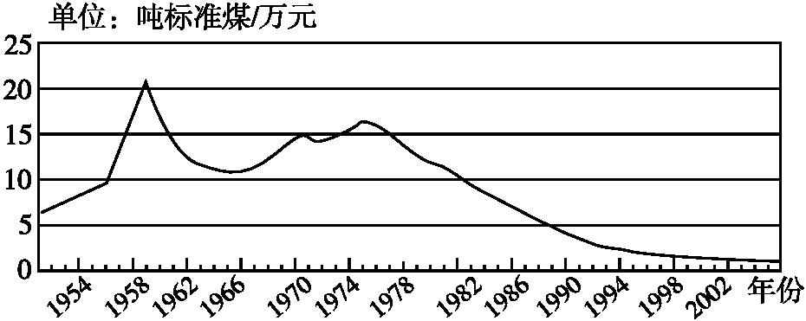

**13**.右图为我国经济发展中“单位GDP能耗”年度变化示意图。(GDP:国内生产总值。单位:吨标准煤/万元)图中“单位GDP能耗”出现最高峰值的直接原因是(　　)

A.发动土地改革运动

B.实行三大改造

C.实行改革开放

D.开展“大跃进”运动

**14**.《中国共产党历史》一书指出:为了避免“□□□□□”人类历史悲剧在我国重演,必须坚定不移地推进政治体制改革,从组织上和制度上采取措施,禁止任何形式上的个人专断,坚持民主集中制和集体领导制。“□□□□□”应是(　　)

A.斯大林模式 B.“大跃进”运动

C.人民公社化 D.“文化大革命”

**15**.20世纪80年代某村将集体土地按人口分配到户,农户自主经营,自负盈亏;土地不能买卖、出租;经营所得“交够国家的,留足集体的,剩下都是自己的”。这种土地经营形式属于(　　)

A.互助组　　 B.农业合作社

C.家庭联产承包责任制　 D.人民公社化

**16**.一位去南方打工的小伙子给家乡亲人的信中写道:“我来到的这座城市,过去曾是一个落后的边陲小镇,现在则是中华人民共和国主动建立的最早的四个经济特区之一,被称为‘一夜崛起之城’。”这个小伙子去的城市是(　　)

A.厦门　 B.广州 C.深圳　 D.上海

**17**.中国共产党第十五次全国代表大会的重大历史贡献是(　　)

A.形成了以邓小平为核心的党中央领导集体

B.通过了《中国人民政治协商会议共同纲领》

C.粉碎江青反革命集团,结束了“文化大革命”

D.确立邓小平理论是改革开放和社会主义现代化建设的指导思想和光辉旗帜

**18**.1951年,它以和平的方式获得了解放;20世纪60年代,它经过民主改革走上了社会主义发展的道路;今天,它已发展成为我国最重要的牧区之一。这里的“它”是指(　　)

A.新疆 B.西藏 C.内蒙古 D.青海

**19**.口号、标语不仅是浓缩的历史,还是影响人们思想观念和引导人们行为取向的鼓动方式之一。在中华人民共和国历史上,下列口号、标语,按提出时间的先后顺序进行排列,正确的是(　　)

①“抗美援朝,保家卫国”　②“上山下乡”“停课闹革命”　③“港澳回归,洗雪国耻”　④“人有多大胆,地有多大产”

A.①②③④ B.①④②③ C.③④①② D.②①④③

**20**.“少小离家老大回,乡音未改鬓毛衰。儿童相见不相识,争传客从台湾来。”这首改编的《回乡偶书》反映出(　　)

①历史上海峡两岸曾长期隔绝　②如今海峡两岸有了交往　③台湾同胞浓烈的思乡之情　④台湾已回到祖国的怀抱

A.①②④ B.②③④ C.①②③ D.①③④

二、非选择题(本大题共4小题,第21题10分,第22题15分,第23题16分,第24题19分,共60分)

**21**.阅读下列材料:

|  |  |  |  |
| --- | --- | --- | --- |
| 事　件 | 时　间 | 内　　容 | 备　　注 |
| 农业社会主  义改造 | 20世纪  50年代 | 国家对农业进行社会主义改造,实行农业生产合作社。到1956年,全国90%以上的个体农户参加了农业生产合作社 | 到1956年底,对农业、手工业和资本主义工商业的生产资料私有制社会主义改造基本完成 |
| 家庭联产承  包责任制 | 20世纪  80年代 | 包干到户 | 到1984年底,实行家庭联产承包责任制的农户已占全国总农户的95%以上 |

以下表述是从上表信息中得出的,请在括号内画“√”;违背了上表信息所表达意思的,请在括号内画“×”;是上表信息没有涉及的,请在括号内画“○”。(10分)

(1)对农业、手工业和资本主义工商业的生产资料的改造即三大改造。(　　)

(2)家庭联产承包责任制最早在我国安徽凤阳小岗村试行。(　　)

(3)农业社会主义改造和家庭联产承包责任制的实行,都是我国为发展农村经济所采取的正确措施。(　　)

(4)到1956年,全国只有极少数的个体农户参加了农业生产合作社。(　　)

(5)农业社会主义改造和家庭联产承包责任制都是在20世纪80年代实行的。(　　)

**22**.阅读下列材料,回答问题。

【发人深省的往事】

1958年几千万人开始大炼钢铁,不仅钢铁厂开足马力,土高炉也遍地开花,到了10月底就达到了几百万座。……1958年夏秋之际,各地纷纷成立人民公社。公社的一切财产统一核算,统一分配;公社还大办公共食堂,实行吃饭不要钱,“鼓足干劲生产,放开肚皮吃饭”是当时流行的口号。

(1)上述材料反映出党在探索社会主义建设道路过程中的严重失误是什么?主要失误之处体现在哪里?(4分)

【回味无穷的话语】

革命是解放生产力,改革也是解放生产力,中国农村改革的发明权属于农民。

在你们广东划出一块地方,也搞一个特区。过去陕甘宁就是特区嘛。中央没有钱,你们自己去搞,杀出一条血路来。

——邓小平

(2)改革开放的伟大决策是在党的哪次会议上作出的?“中国农村改革”指的是什么?(6分)

(3)请举出一个1980年建立的经济特区。(2分)

(4)2018年是我国改革开放40周年。为纪念这一历史性的事件,某班举行以“改革开放40周年”为主题的征文比赛,征文要求体现这40年所取得的丰硕成果。下列史实不能列入征文范畴的是(　　)(3分)

A.超额完成“一五”计划,向社会主义工业化迈进

B.加入世界贸易组织,使中国经济走向世界

C.以多种形式吸收外国资本,扩大对外贸易

D.业余文化生活日益丰富,展现出多样化的风姿

**23**.阅读材料,完成下列要求。

材料一　1087年,北宋正式在泉州设置福建市舶司,管理海外贸易。宋王朝南迁后,福建成为南宋王朝的大后方。泉州处在南宋海岸线的中心,南可通两广,北又近江浙,所以得到了南宋朝廷的格外重视和扶持。中国商船的踪迹,近至朝鲜、日本,远达阿拉伯半岛和非洲东海岸,享有丰厚利润的海上丝绸之路发挥了巨大的作用。

材料二　1978年以来,中国对外开放经历了三个阶段。第一阶段主动开放,让世界进入中国;第二阶段体制接轨,中国开始走向世界;第三阶段抓住机遇,中国开始改变世界。

材料三　“一带一路”国际合作高峰论坛是2017年我国重要的主场外交活动。“一带一路”是中国首倡,但不是中国一家的“独奏曲”,而是各国共同参与的“交响乐”。

(1)根据材料一,分析泉州海外贸易发展的独特的历史条件。(4分)

(2)根据材料二并结合所学知识,指出“让世界进入中国”的主要举措和“中国开始走向世界”的具体表现。(6分)

(3)结合材料二、材料三,请你从国内和国际两方面谈谈“一带一路”建设的现实意义。(6分)

**24**.历史证明,制度和机制创新是社会发展的重要推动力。某校历史兴趣小组在学习中华人民共和国发展历程时,搜集到以下材料。请你参与这次活动,完成下列任务。

材料一　1950年、1954年中国农村不同阶层人口及其占有土地比重变化表

|  |  |  |  |  |
| --- | --- | --- | --- | --- |
|  | **1950**年 | | **1954**年 | |
| 人口比重 | 土地占有比重 | 人口比重 | 土地占有比重 |
| 贫农、中农 | 85.5% | 45.2% | 92.1% | 91.4% |
| 富农、地主 | 14.5% | 54.8% | 7.9% | 8.6% |

(1)观察上表,我国土地所有制形式发生了怎样的改变?导致这一改变的原因是什么?(8分)

材料二

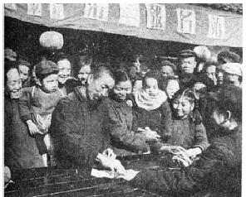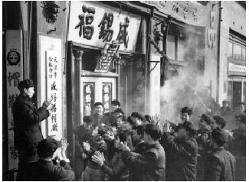

　　　　　　农民申请加入农业合作社　　　天津盛锡福帽厂挂上公私合营后的新厂牌

(2)上述图片反映的是同一重大历史事件,请你写出这一事件的名称。(4分)

材料三　澳门回归以来,经济快速增长,成为全球最活跃的微型经济体。

(3)材料三证明了哪一伟大构想的正确性?(3分)

(4)综观上述材料,你从中获得了哪些认识?(4分)

参考答案

**期中测评**

一、选择题

**1**.C　A、B、D三项的表述都是正确的,不符合题意;C项表述错误,因为我国社会主义基本制度确立的标志是三大改造的基本完成,而不是中华人民共和国的成立。

**2**.A　中国走上社会主义道路开始于1956年三大改造基本完成。

**3**.D　**4**.D　**5**.C

**6**.B　从图表可以看出,重工业在1953—1957年平均增长速度最快,表明重工业得到了优先发展;农业在1953—1957年平均增长速度相对缓慢;整个图表表明1953—1957年国民经济建设成就突出,①③④符合对图表的认识。1961年我国开始对国民经济进行调整,因此②不符合对图表的认识。

**7**.A　**8**.B

**9**.D　解答本题的关键是从题干材料中寻找有效信息“第一届全国人民代表大会”“里程碑”。由此可知,材料指的是1954年第一届全国人民代表大会颁布的《中华人民共和国宪法》。它是我国第一部社会主义类型的宪法。

**10**.C　题干中的关键信息是“中华人民共和国成立初期”“分散、落后”。A项发生在社会主义建设新时期;B项是变地主土地所有制为农民土地所有制;D项发生在社会主义建设的探索时期。

**11**.C

**12**.B　由于急于求成,人们对于社会主义建设总路线强调更多的是“快”,这就给党的方针政策的制定以错误的导向。“大跃进”和人民公社化运动随之发生。

**13**.D　由图表看出,1958年“单位GDP能耗”出现最高峰值,这是由于“大跃进”运动中大炼钢铁消耗了更多的能源。

**14**.D　“文化大革命”时期,我国民主法制遭到严重践踏,致使冤假错案接连出现。“文化大革命”结束后,中国共产党和国家进行了认真反思,认识到要想避免“文化大革命”那样的悲剧重演,必须加强民主法制建设,反对任何形式的个人专断,坚定不移地推进政治体制改革。

**15**.C　**16**.C　**17**.D　**18**.B

**19**.B　①发生在1950—1953年;②发生于1966—1976年“文化大革命”时期;③发生在20世纪末;④与“大跃进”运动有关,而“大跃进”运动发生在20世纪50年代末期。故选B项。

**20**.C　这首改编的《回乡偶书》反映了台湾同胞浓浓的思乡之情;从“儿童相见不相识”来看,历史上两岸曾长期隔绝;从“客从台湾来”分析,如今海峡两岸有了一定的交往。④与事实不符,排除。

二、非选择题

**21**.答案(1)√　(2)○　(3)√　(4)×　(5)×

**22**.参考答案(1)“大跃进”和人民公社化运动。违背客观经济规律(或急躁冒进)。

(2)中共十一届三中全会。在农村实行以家庭联产承包为主的责任制。

(3)深圳、珠海、汕头、厦门。(写出任意一个即可)

(4)A

**23**.参考答案(1)历史条件:政府设立专门管理机构;经济重心南移;对外贸易港口,交通便利;海上丝绸之路畅通。

(2)主要举措:1978年中共十一届三中全会作出改革开放的伟大决策;建立经济特区。具体表现:1992年中共十四大确定建立社会主义市场经济体制;2001年中国正式加入世界贸易组织等。

(3)国内:全面深化改革,扩大对外开放;国际:加强国际社会合作共识,共同发展。

**24**.参考答案(1)改变:由地主阶级封建剥削的土地所有制变为农民的土地所有制。原因:土地改革的完成。

(2)三大改造。

(3)“一国两制”。

(4)改革、创新才能使国家富强;生产关系必须适应生产力的发展等。(本题为开放型题目,言之有理即可)

